LE PETIT NAVIRE 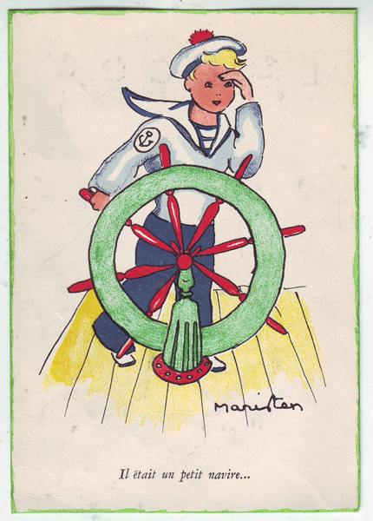

- Il était un petit navire,
Qui n’avait ja-ja-jamais navigué.

Oh hisse voiça glisse, hisse matelot.
La frégatte glisse sur les flots.

- Il entrepit un long voyage,
Sur la mer Mé-Mé-Méditerranée;

- Au bout de cinq á six semaines,
Les vivres vin-vin-vinrent à manquer;

- On tira z’à la courte paille,
Pour savoir qui-qui-qui serait mangé;

- Le sort tomba sur le plus jeune,
Sitôt il se-se-se mit à pleurer;

Er was laatst een klein scheepsmaatje
Dat nooit op zee, zee, zee gevaren had

Hijsen moeten wij de zeilen, hijs matrozen!
Het fregat glijdt over de golven.

Hij ondernam een lange reis,
Voer op de Middellandse zee.

De proviant na 5, 6 weken,
Raakte op zodat men honger kreeg.

Ze gingen lootjes trekken,
Om te weten wie ze op zouden eten.

Het lot viel op de allerjongste
Weldra barstte hij in snikken uit.

- L’un voulait qu’on le mit à frire,
L’autre voulait-lait-lait le fricasser

- Pendant qu’ainsi l’on délibère,
Il monte sur-sur-sur le grand hunier.

- En haut il voit la mer immense,
Qui gisait là-là-là illimitée;

- Il fit au ciel une prière,
De la mort sûre-sûre-sûre de la sauver;

- Alors se fit un grand miracle,
Sur la mer Mé-Mé-Méditerranée;

- Des p’tits poissons dans le navire,
Sautèrent par-par-par et par milliers;

- On les prit, on les mit à frire,
Le pauvre mou-mou-mousse fut sauvé;

*voiça= voici que ça.

De één wilde hem bakken,
De ander wilde hem stoven.

Terwijl ze beraadslaagden,
Klom hij in de hoogste mast.

Van boven zag hij de immens grote zee
Die zich eindeloos uitstrekte

Hij bad tot de hemel
Hem van deze zekere dood te redden.

Er gebeurde een wonder!
Op de Midellandse zee.

Kleine visjes sprongen op het schip,
Ze sprongen met duizenden tegelijk op aan dek.

Ze vingen ze en bakten ze,
De kleine scheepsmaat was gered!

